区县改革报表填报系统操作说明及规范

（3.0版）

一、网络环境、登录账号及角色权限

（一）网络环境、登录账号

改革报表填报系统只能在电子政务外网的网络环境下运行，网址为：http：//23.99.8.2：8090/fvue，账号为：改革报表填报系统使用人员渝快政手机号，初始密码为123456。登录后可在右上角“业务工作台”选择修改密码。

（二）角色权限

大致分为3类。**录入人员，**一般为区县改革办工作人员，主要负责按要求录入更新相关改革数据。**审核人员，**一般为区县改革办分管负责人、市级部门有关处室工作人员，主要负责对区县录入的数据进行审核把关。**领导人员，**一般为区县党政主要负责人和改革工作分管负责人，可使用驾驶舱调度改革工作。

二、改革探索力模块简介及填写规范

该模块布局试点项目录入、确认分发、状态更新及审核等功能，旨在对各区县承接改革试点情况、试点任务推进情况、试点成果情况进行全量展示。

（一）填报范围界定

一是区县承接国家改革试点正在推进中的项目，包括党中央、国务院或中办、国办批复部署，中央和国家有关部委（含司局级）安排部署，或全国人大常委会授权部署。二是国家文件中明确改革试点范围是“重庆市”的不纳入填报范围；国家文件写明由各省市自行确定试点范围的可以填报，但需国家文件和相应市级文件同时作为佐证材料，且文件名称和文号应填写国家文件的名称和文号。三是国家文件中明确开展试点的区县属于填报范围，市级部门自行扩大试点范围的区县不属于填报范围。

（二）填报流程

**一是试点项目创建分发。**区县录入员创建试点任务→区县审核员审核→试点主管市级部门录入员确认并分发任务。

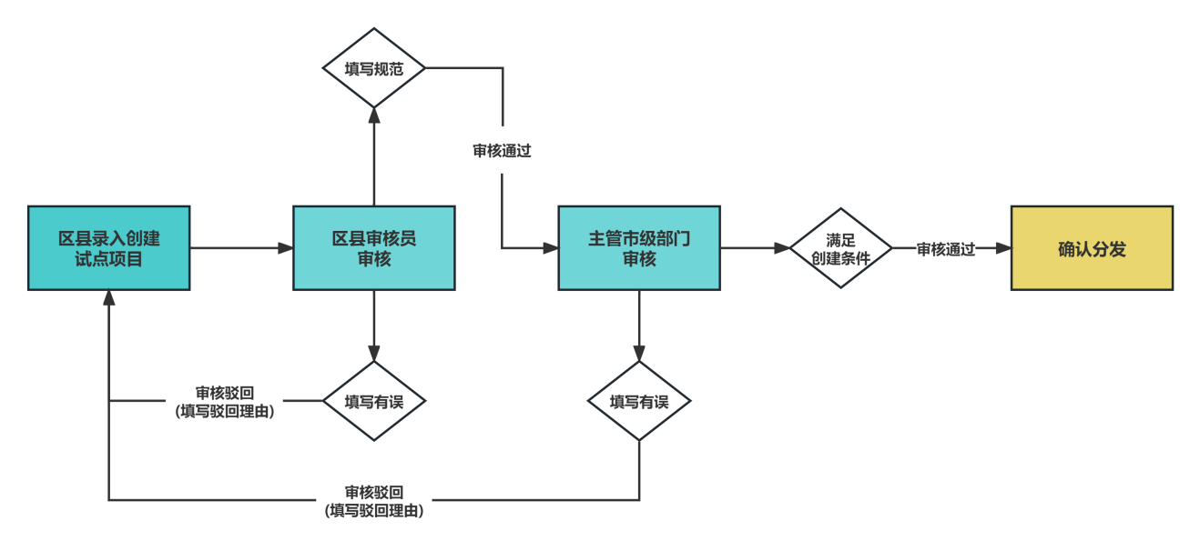

**二是试点项目推进状态填报。**区县录入员填报或更新试点项目推进情况→区县审核员审核→试点主管市级部门录入员审核→市委改革办审核确认。

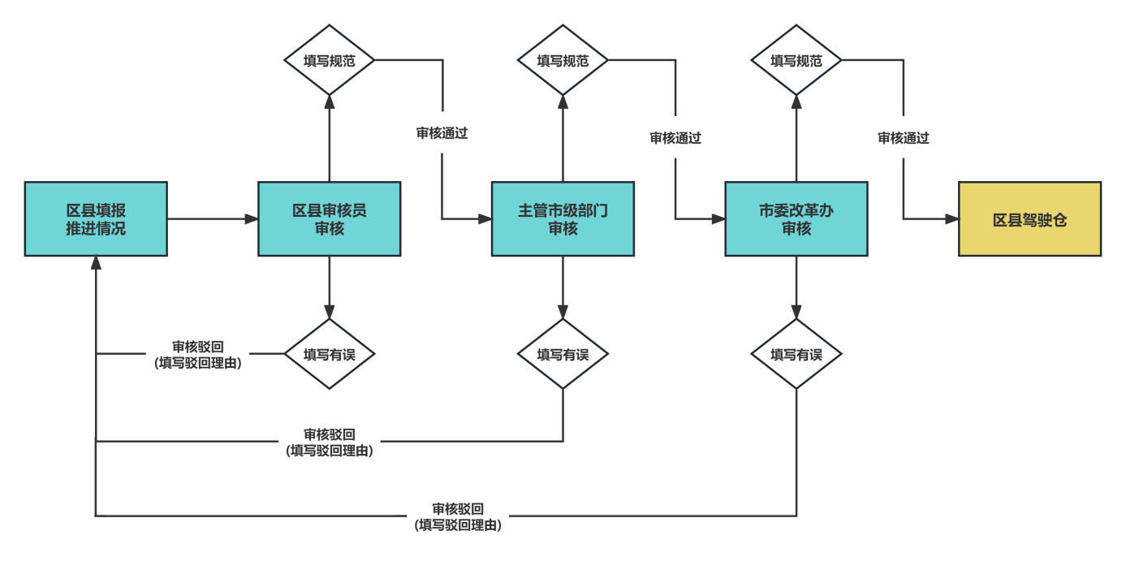

需要特别说明的是：同一试点项目可能涉及多个区县，为避免系统出现重复数据，若某一项目已被某区县创建，系统会根据部署该试点项目的文件文号自动去重，则承接了该项目的其他区县无法继续创建该项目，待主管市级部门确认分发后，系统会将更新该项目推进状态的指令自动推送给所有承接了该项目的区县。

（三）填报规范

**1. 试点项目录入。**“试点项目录入”界面有详细的填写说明，请严格按要求规范录入。

需要特别说明的有：一是区县录入项目时，文件依据和文号填写部署该试点项目的国家文件名和文号，完成时间按照国家文件中明确时间填写，佐证材料上传部署该试点项目的国家文件Word版或PDF版。区县若没有相应国家文件，请联系市级部门协助上传。二是若试点文件涉密，请通过电子政务内网邮箱分别传市委改革办试点管理模块管理员（改革三处卢伦慧）和主管市级部门。三是主管市级部门在审核确认分发项目时，请对照文件仔细核对相关关键信息，尤其注意“涉及区县”栏是否将承接该试点任务的所有区县列举完全，不多选，也不漏选。

**2. 试点项目推进状态更新**

一是“推进状态”，已完成的项目，验收时间根据实际情况填写。二是“已开展工作”，写明推动落实该项改革试点做了哪些工作部署，条目式列举具体的工作。如，1.召开×××会议，审议×××文件；2.开展×××督察/调研，指导×××，形成×××；3.举办×××现场会议，推广×××；4.开展×××培训，明确×××等等。三是“存在问题”，写明影响改革试点目标实现面临的主要困难，要聚焦体制机制问题、政策法规问题等。

**3. 试点成果**

数据库统计成果数量是根据数据条数来计数，并在驾驶舱显示，若某试点取得多项成果的，请按“+”号逐项录入（不能将所有成果录在一条成果数据里，否则系统会默认该试点只取得了一项成果）。

一是“成果名称”，要根据成果形式进行总结凝练，要有改革味。如，搭建×××平台、建立×××制度、完善×××机制等。印发×××通知、×××试点方案不属于制度性成果。二是“具体举措及解决问题”，一般采取“针对×××问题+出台《××》/上线×××应用/建立×××制度/召开×××会议+实现×××”的结构填写，写明通过试点举措，解决了什么问题、破除了什么堵点卡点，实现了什么效果。三是“具体成效”，要写明相关试点成果被复制推广、被上级表彰肯定等情况。

（四）注意事项

一是改革试点名称应为：×××试点、×××改革试点、×××示范区、×××试验区等。试点内容或任务中应包含开展×××改革、建立健全×××机制、建立健全×××体系、探索建立×××制度等内容。二是不同文件不同批次的改革试点应分开填报，同一文件部署一个区县开展多个试点任务应作为一个试点填报。

三、改革品牌显示度模块简介及填写规范

该模块布局改革成效亮点录入、审核、批量下载等功能，对区县改革经验获全国肯定性评价、获全市推广等情况进行全量展示。

（一）填报范围界定

一是只填报今年以来（2023年1月1日0时之后）改革经验获肯定、推广的情形。二是属于改革的经验才填报，不是改革的经验不在填报范围。三是要做好自查，确定满足报表计分条件的才录入，不符合条件的数据，市委改革办将予以驳回，数据被驳回次数纳入区县驳回率计算。

（二）填报流程

区县录入基本信息（获肯定评价、推广的具体情形及佐证材料）→区县审核员审核→市委改革办审核。

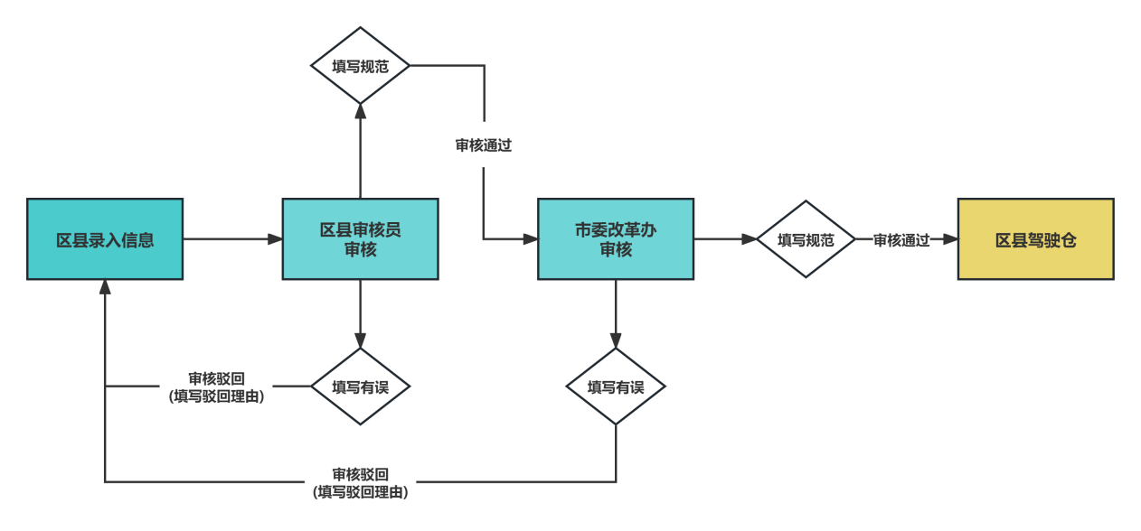

（三）填报规范

一是“改革事项”，要高度总结凝练，有改革味。如：建立×××机制、健全×××体系、开展×××改革、探索建立×××制度等。二是“解决问题”“主要成果”，填写要求与“试点成果”模块一致，请参照前文。三是“佐证材料”，要能充分印证本条改革经验满足报表计分条件，比如召开全市推广会，则需上传会议通知、新闻报道等。若佐证材料涉密，请通过电子政务内网邮箱传市委改革办相关管理员（改革一处谭超）。

（四）注意事项

一是凡属要求点名推广文件单自然段以上篇幅介绍本单位改革成效的，在无法满足此条件时可另附改革事项总结材料。二是凡属对个人、集体工作予以肯定的通报表彰类文件、领导批示等，属于一般业务性工作的均不纳入审核统计；但佐证资料明确指出对改革工作领域的个人、集体予以肯定的可纳入审核统计，并另附改革事项总结材料。三是以上2种情形，总结材料须介绍改革事项的启动时间、推进情况、取得的成效成果、存在的困难问题以及下一步打算等，材料经报本单位负责审核改革报表的领导签字后加盖公章即可。

四、“数字重庆建设”功能模块简介及填写规范

为加大区县推进数字重庆建设工作统筹力度，避免区县间重复策划开发应用，改革报表系统新增“数字重庆建设”功能模块。

（一）填报流程

**一是区县录入员更新信息。**使用录入员账号登录“改革报表系统”进入工作台→点击“数字重庆建设”“区县推进情况更新”菜单栏，进入“区县推进数字重庆建设情况”表单更新页面→点击“+”号逐条增加数据项，更新完成后点击“保存并上报”。**二是区县审核员审核。**使用审核员账号登录“改革报表系统”进入工作台→点击“数字重庆建设”“区县推进情况审核”菜单栏，进入“区县推进数字重庆建设情况”表单审核页面，校对无误后点击“通过”，若需完善点击“驳回”。**三是比对区县“一件事”名录库。**登录“改革报表系统”→进入“区县改革报表驾驶舱”→点击“重点关注”栏“数字重庆建设”指标项→点击“名录库”按钮。已纳入名目库的“一件事”事项，不再重复策划。

（二）注意事项

**一是更新围绕重点领域策划推出“一件事”情况。**首次录入某“一件事”事项时，必上传“原一图两清单”，市委改革办视梳理深度确定是否纳入“区县‘一件事’名录库”。市委改革办一般每周五开展集中核准，若一个星期内多个区县上报内容相同或相近的“一件事”，市委改革办选择“原一图两清单”梳理质量最高的区县纳入名录库。各区县要实时查询“核准情况”，并依据核准意见开展下步工作。其中，“继续深化完善原一图两清单”指事项梳理深度不够，且市级层面和其他区县暂未策划同类事项，可继续深化相关工作，并于一个星期内重新上传附件。“已有重复事项”指市级层面或其他区县已策划该“一件事”，需停止与该“一件事”有关后续工作。“纳入名录库并晾晒”指该事项“原一图两清单”梳理深度足够，已具备一定基础，需抓紧编制“新一图两清单”，并于1个月内上传报审。“继续完善新一图两清单”指“新一图两清单”质量不过关，被驳回，需进一步修改完善。“进入三张清单编制等后续环节”指“新一图两清单”梳理质量较高，可围绕该“一件事”策划应用。“移除名录库”指以纳入名录库的时间为节点，未在1个月内上传“新一图两清单”或上传内容被2次驳回，不得开展后续应用策划、“三张清单”编制、应用开发等工作。

**二是更新编制应用“三张清单”情况。**更新时要根据“当前状态”上传相应附件，“编制中”无需上传附件，“区县数建办已论证审查通过正报市大数据发展局查重”需上传区县数建办论证审查意见，“市大数据发展局查重通过”需增加上传市大数据发展局查重通过意见、“三张清单”文本。只有查重通过的应用“三张清单”才纳入晾晒。各区县要准确理解核心业务梳理、“一件事”事项、“三张清单”之间的逻辑关系。核心业务梳理是数字重庆建设的基础性工作，无论是否有应用开发需求都要开展核心业务梳理。运用核心业务梳理成果，从中选择一条困难问题较多、可以通过数字化解决的业务主线策划“一件事”。“三张清单”是针对拟开发建设应用编制的，谋划应用功能时，可以围绕一个“一件事”展开，也可以围绕多个“一件事”展开。编制“三张清单”时，要用好“一件事”梳理时形成的“原一图两清单”和“新一图两清单”成果。

**三是更新开发上线特色应用情况。**“应用简介”主要介绍该应用的上线时间、主要功能、“三融五跨”情况、当前办件量、当前活跃用户数等情况。“附件”上传该应用的主要功能界面截图。改革报表仅晾晒通过“三张清单”论证审查、查重等系列程序后开发上线的应用，无相应“三张清单”的存量应用不纳入晾晒。

**四是更新特色应用“一地创新、全市共享”情况。**“应用简介”填写要求与开发上线特色应用情况一致。“附件”主要上传该应用获“一地创新、全市共享”的依据。

**五是其他注意事项。**内容在逻辑上要满足逐级包含关系，即，获“一地创新、全市共享”的应用一定来自于本区县开发上线的特色应用，开发上线的特色应用一定要基于纳入晾晒的应用“三张清单”开发建设，纳入晾晒的应用“三张清单”一定要基于前期策划推出的一个或多个“一件事”事项谋划编制。改革报表关于区县推进数字重庆建设的晾晒指标突出“重质量、轻数量”导向，各区县要摒弃“占坑”思想，避免无序竞争造成重复、低效开发。首次更新时，各区县数建办要对辖区部门（单位）策划推出“一件事”事项、编制应用“三张清单”等情况进行全量摸排、全量上报，准确选填“当前状态”，并在取得阶段性成果后及时在“当前状态”栏更新。

五、其他说明

系统持续完善中，本操作说明也会根据系统的不断迭代完善而更新。